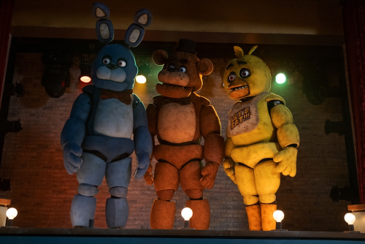
Päť nocí
u Freddyho
(Five Nights At Freddy´s)
Premiéra: 2. 11. 2023

UIP – Universal, USA, 2023
Réžia: Emma Tammi
Scenár: Scott Cawthon, Seth Cuddeback, Emma Tammi
Kamera: Lyn Moncrief
Hudba: The Newton Brothers
Hrajú: Josh Hutcherson, Matthew Lillard, Elizabeth Lail, Kevin Foster

Dokázali by ste prežiť päť nocí ako nočný strážnik v zatvorenej prevádzke bývalej pizzerie, v ktorej naviac straší ? Legendárna online hrôzostrašná hororová hra ( Five nights at Freddy´s ) sa mení na mrazivú filmovú udalosť a sľubuje viac než len zopár strašidelných scén.

Nechceli by ste byť v koži Mikea (Josh Hutcherson), hlavného hrdinu filmu Päť nocí u Freddyho. Sám sa stará o svoju desaťročnú sestru Abby a doteraz sa nevyrovnal s nevysvetliteľným zmiznutím druhého súrodenca spred viac ako desiatich rokov. Čerstvo bez práce s vyhliadkou na stratu opatrovníctva Abby sa zamestná ako nočný strážnik v zatvorenej pizzerii Freddyho Fazbeara. Na prvý pohľad sa môže zdať, že ide o pohodovú a nenáročnú prácu, ale Mike čoskoro zistí, že Freddyho reštaurácia skrýva množstvo prekvapení, z ktorých väčšina vôbec nie je príjemná. Nevysvetliteľné udalosti, do ktorých sa Mike čoraz viac zamotáva, ho postupne privedú do situácie, ktorá pripomína tú najdesivejšiu nočnú moru, akú si dokážete predstaviť. Zdanlivo nudná nočná zmena sa zmení na boj o život, v ktorom jeho protivník nehrá podľa pravidiel.

Scott Cawthon, tvorca úspešných videohier, vytvoril v roku 2014 herný fenomén založený na veľmi jednoduchej premise, keď zdanlivo roztomilé bábky premenil na príšery, ktoré išli hráčom po krku. Hra Päť nocí Freddyho a jej pokračovania sa stali obrovským fenoménom, čo si pochopiteľne všimli aj filmári. Práva nakoniec získal Jason Blum, majiteľ hororového, produkčného gigantu Blumhouse. Ten si Scotta Cawthona získal tým, že chcel, aby filmári mysleli predovšetkým na fanúšikov pôvodných hier. "Keby nebolo ľudí, ktorí hre od začiatku verili a hrali ju, nevznikol by tento film. Práve oni by si ho mali užiť," hovorí Cawthon.

Prístupnosť: nevhodné pre vekovú skupinu maloletých do 15 rokov
Žáner: horor
Verzia: anglicky so slovenskými titulkami
Minutáž: 105 min
Formát: 2D DCP, zvuk 5.1, 7.1, ATMOS
Monopol do: 2. 11. 2026

